LAPORAN PRAKTIKUM PEMROGRAMAN WEB

TUGAS MODUL 1

PENGENALAN HTML TINGKAT DASAR



**Disusun oleh:**

|  |  |
| --- | --- |
| **Firstyatama Auzan Farhadi** | **1203220009** |

PROGRAM STUDI INFORMATIKA

FAKULTAS INFORMATIKA

UNIVERSITAS TELKOM SURABAYA 2024

* Praktekkan kode HTML di bawah ini pada file index.html yang telah dibuat. Letakkan di dalam block tag **<head>.**

**<!DOCTYPE html>**

**<html lang="en">**

**<head>**

**<meta charset="UTF-8">**

**<title>Pengenalan HTML Dasar</title>**

**</head>**

**<body>**

**<strong>Praktikum Pemrograman Web Informatika</strong>**

**<hr>**

**<h1>Pengenalan HTML Tingkat Dasar</h1>**

**<hr>**

**</body>**

**</html>**

Output:

Penjelasan:

Pada bagian awal kode <!DOCTYPE html> berfungsi untuk mendefinisikan versi HTML yang digunakan, dan <html lang="en"> berfungsi untuk tag pembuka untuk elemen HTML, dengan atribut lang yang menentukan bahasa dokumen.

<head> berfungsi sebagai Bagian kepala dokumen, berisi informasi meta dan judul halaman.

<body> Berfungsi sebagai bagian badan dokumen, tempat konten halaman web ditempatkan.

<title> Untuk menentukan judul halaman yang akan ditampilkan di tab browser.

* Element Block Level

<div>

            <h2>Element Block Level</h2>

            <hr>

            <div>

                <p>Semangat! Semangat! Semangat!</p>

                <p>Lorem ipsum dolor sit amet consectetur adipisicing elit. Sit beatae repellendus veritatis laboriosam, perferendis ipsa voluptatibus architecto neque reiciendis eum voluptas placeat, eligendi praesentium reprehenderit earum esse quas. Reprehenderit, suscipit.</p>

                <p>Lorem ipsum dolor sit, amet consectetur adipisicing elit. Dolore, delectus porro explicabo voluptatibus ab recusandae, molestias magnam iure quisquam ipsa et aperiam repudiandae corporis quam minus est vitae. Tempora, rerum?Lorem ipsum dolor sit amet consectetur adipisicing elit. Quis veniam velit consectetur soluta provident vitae magni quod facilis iure laboriosam iste aliquam delectus nulla libero praesentium, suscipit facere. Enim, dolorem?Lorem ipsum dolor sit amet consectetur

                adipisicing elit. Excepturi dicta quam iusto beatae consequatur magni! Iure laborum cumque quis odit voluptate porro nobis vel. Quisquam quae voluptatibus neque adipisci quibusdam?</p>

            </div>

            <br>

Output:

Penjelasan:

Pada bagian ini code digunakan untuk menambahkan isi pada sebuah dokumen.

Kode diatas menunjukan struktur sebuah div dengan beberapa elemen didalamnya, seperti hr, p, br, h2

* Element Inline Level

<div>

                <h2>Element Inline Level</h2>

                <hr>

                <div>

                    <p>Lorem ipsum dolor sit, <strong>amet consectetur adipisicing elit.</strong> Nulla assumenda et, quasi fuga placeat, unde amet optio vero architecto tenetur quibusdam alias minus voluptatibus veniam asperiores excepturi ab cum tempore. <span>Terus Belajar!</span></p>

                    <p>Lorem ipsum dolor sit amet consectetur adipisicing elit. Perspiciatis sint esse eius quae perferendis quas magnam unde quidem? Itaque cumque est earum quisquam minima modi aliquam nemo, ab recusandae consequatur.

                    Lorem ipsum, dolor sit amet consectetur adipisicing elit. Placeat quae ratione necessitatibus autem et beatae temporibus aperiam vel facere voluptas vero iste nobis sint, est molestias cupiditate! Possimus, aperiam laudantium.

                    <p>Lorem ipsum dolor, <em>Adipisci aspernatur nostrum laboriosam quas impedit commodi?</em>sit amet consectetur adipisicing elit. Quaerat, beatae asperiores minus suscipit, quis laudantium incidunt, harum deserunt ab numquam in? Voluptas aut sequi recusandae neque dicta iusto ut voluptates!</p>

                <span>TERUS BELAJAR!!</span></p>

                <div>Semangat!!</div>

            </div>

        </div>

        <br>

Output:

Penejelasan:

Pada kode tersebut menunjukkan beberapa tipe elemen yang dapat digunakan untuk mengubah huruf

<strong>: Memperkuat teks di dalamnya, membuatnya lebih tebal.

<span>: Elemen inline yang digunakan untuk memberi gaya atau menandai sebagian teks.

<em>: Elemen yang menekankan teks, biasanya ditampilkan dalam huruf miring.

* Element Text Formatting

 <div>

             <!-- Elemen Text Formatting -->

            <h2>Element Text Formatting</h2>

            <hr>

            <h1>Heading 1</h1>

            <h2>Heading 2</h2>

            <h3>Heading 3</h3>

            <h4>Heading 4</h4>

            <h5>Heading 5</h5>

            <h6>Heading 6</h6>

            <p>Lorem ipsum dolor sit, amet consectetur adipisicing elit. Aperiam fugit, reprehenderit optio perferendis dolore cupiditate corrupti non vel quam quisquam quo, perspiciatis assumenda eos ab voluptates rerum blanditiis tempore sunt.</p>

            <div>

            <b>bold</b>

            <i>italic</i>

            <strong>strong text</strong>

            <em>emphasize</em>

            <p><mark>halo dunia</mark> Pemrograman Informatika</p>

            <small>small font size</small>

            <del>deleted text</del>

            <ins>inserted font</ins>

            <sub>subscript text</sub>

            <sup>superscript text</sup>

        <br>

        <a href="https://www.w3schools.com/tags/ref_byfunc.asp">website belajar HTML</a>

        <br>

        <a href="https://igracias.telkomuniversity.ac.id/">website igracias Telkom University Surabaya</a>

        <br><br>

    </div></div>

Output:

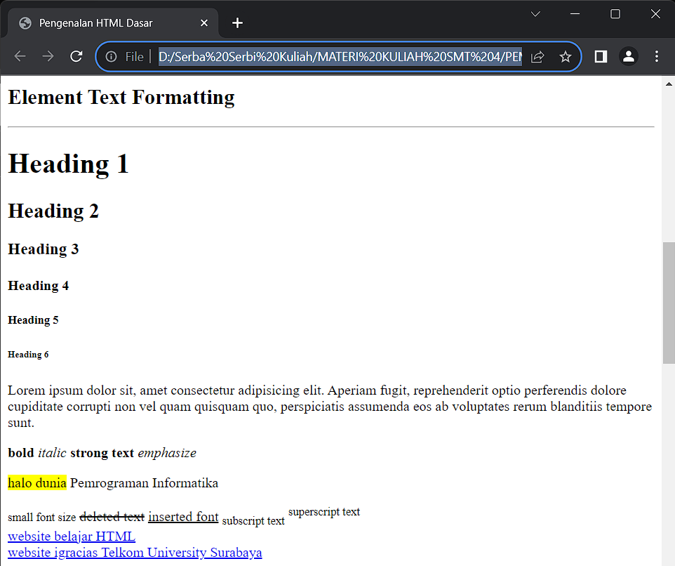

Penjelasan:

Pada kode tersebut menunjukkan beberapa elemen untuk melakukan performatan teks

<h1>, <h2>, <h3>, <h4>, <h5>, <h6>: Elemen heading yang digunakan untuk membuat judul dengan tingkat yang berbeda

<b>, <i>, <strong>, <em>: Elemen untuk memberi format teks menjadi tebal (bold), miring (italic), sangat tebal (strong), dan menekankan (emphasize)

<mark>: Menyorot (highlight) teks.

<small> Elemen untuk mengubah ukuran font menjadi kecil (small)

<del> menandai teks yang dihapus (deleted text)

<ins> menandai teks yang ditambahkan (inserted text)

<sub> menampilkan teks sebagai subscript

<sup> menampilkan teks sebagai superscrip

* Element List

 <div>

            <h2>Element list</h2>

            <hr>

                <h4>Daftar dengan nomor</h4>

            <ol type="1">

                <li>Senin</li>

                <li>Selasa</li>

                <li>Rabu</li>

                <li>Kamis</li>

                <li>Jumat</li>

                <li>Sabtu</li>

                <li>Minggu</li>

            </ol>

        </div>

        <div>

            <h4>Daftar tanpa nomor</h4>

            <ul>

            <li>meja</li>

            <li>Kursi</li>

            <li>Papan Tulis</li>

            <li>TV</li>

            <li>Tas</li>

            <li>AC</li>

            </ul>

        </div>

        <div>

            <h3>Daftar Deskripsi</h3>

            <dl>

                <dt>Title 1</dt>

                <dd>Lorem ipsum dolor, sit amet consectetur adipisicing elit. Porro expedita rem accusamus enim dolore quos commodi minima maiores? Aperiam quaerat corrupti cumque dignissimos recusandae laudantium quas nemo harum aliquid id.</dd>

                <dt>title 2</dt>

                <dd>Lorem ipsum dolor sit amet consectetur, adipisicing elit. Ab adipisci obcaecati deleniti id doloribus quasi aliquid modi molestiae, asperiores vitae? Ducimus temporibus aspernatur animi doloremque commodi laboriosam dolores qui. Neque?</dd>

                <dt>title 3</dt>

                <dd>Lorem ipsum dolor sit amet consectetur adipisicing elit. Cumque fuga sint doloribus accusamus harum, tempore fugiat quibusdam quasi esse impedit facere distinctio sequi voluptatum eveniet neque repudiandae reiciendis delectus suscipit! Lorem ipsum .</dd>

            </dl>

        </div>

Output:

Penjelasan:

Pada kode tersebut menunjukkan bahwa banyak macam daftar yang dapat digunakan, antara lain,

* + Daftar dengan nomor:

Menggunakan elemen <ol> (Ordered List).

Setiap item daftar diberi nomor urut.

Atribut type="1" menandakan penggunaan nomor (default) sebagai tipe penomoran.

Daftar ini berisi nama-nama hari dalam seminggu.

* + Daftar tanpa nomor:

Menggunakan elemen <ul> (Unordered List).

Tidak ada nomor urut untuk setiap item daftar.

Daftar ini berisi beberapa item barang di dalam sebuah ruangan.

* + Daftar Deskripsi:

Menggunakan elemen <dl> (Description List).

Terdiri dari pasangan istilah (term) dan definisi (description).

Setiap istilah ditandai dengan <dt> (Definition Term), dan setiap definisi dengan <dd> (Definition Description).

Daftar ini berisi tiga pasang istilah dan definisi yang masing-masingnya adalah judul dan deskripsi yang terkait.

* Element Image

<div>

            <h2>Element Image</h2>

            <hr>

            <!--relative path-->

            <img src="logo-if.png" alt="gambar-logo-informatika" title="Logo Informatika" height="200px" width="200px">

            <!--absolute path-->

            <img src="https://img.freepik.com/free-vector/start_53876-25533.jpg" width="100" height="100" alt="Logo Bintang Kuning" title="Logo Bintang 2"/>

            <div>

                <h3>Image dengan Link</h3>

                <a href="https://www.tokopedia.com/" target="_blank">

            <img src="https://upload.wikimedia.org/wikipedia/commons/thumb/8/8c/Joko_Widodo_presidential_portrait_%282016%29.jpg/800px-Joko_Widodo_presidential_portrait_%282016%29.jpg"

            alt="gambar-kuda-poni" title="Kuda Poni" height="200px" width="200px">

        </a><hr>

        </div></div>

Output:

Penjelasan:

Kode HTML di atas menampilkan penggunaan elemen gambar (<img>) dengan berbagai contoh

* + Gambar menggunakan path relatif:

<img> dengan atribut src="logo-if.png" mengacu pada gambar yang terletak dalam direktori yang sama dengan halaman HTML ini.

Menggunakan atribut alt untuk memberikan teks alternatif jika gambar tidak dapat ditampilkan.

Menggunakan atribut title untuk memberikan judul saat mouse diarahkan ke gambar.

Menggunakan atribut height dan width untuk menentukan dimensi gambar.

* + Gambar menggunakan path absolut:

<img> dengan atribut src="https://img.freepik.com/free-vector/start_53876-25533.jpg" mengacu pada gambar yang di-host di alamat URL yang diberikan.

Gambar ini juga memiliki atribut alt, title, height, dan width seperti sebelumnya.\

* + Gambar dengan tautan:

Gambar ini dibungkus dalam sebuah tautan (<a>).

Ketika gambar diklik, pengguna akan diarahkan ke alamat URL yang ditentukan dalam atribut href.

Menggunakan atribut target="_blank" untuk membuka tautan dalam tab atau jendela baru.

Seperti sebelumnya, gambar ini juga memiliki atribut alt, title, height, dan width

* Element Audio

<div>

      <!-- Element Audio -->

      <h3>Element Audio</h3>

       <audio controls>

          <source src="birds.mp3" type="audio/mpeg" >

            source audio

          </audio>

   </div>

Output:

Penjelasan:

Kode HTML di atas menunjukkan penggunaan elemen <audio> untuk memasukkan pemutar audio ke dalam halaman web

<audio controls> berfungsi untuk menampilkan pemutar audio dengan kontrol seperti tombol play, pause, dan volume.

<source src="birds.mp3" type="audio/mpeg"> digunakan untuk menentukan sumber file audio yang akan diputar. Dalam kasus ini, file audio bernama "birds.mp3" yang berada dalam direktori yang sama dengan halaman HTML.

"source audio" berfungsi sebagai Teks yang ditampilkan jika browser tidak mendukung elemen <audio> atau tidak dapat memuat file audio yang ditentukan.

* Element Video

<div> <!-- Element Video -->

            <h2>Element Video</h2>

            <hr>

            <video width="620" height="500" controls>

                <source src="butterfly.mp4" type="video/mp4">

                source video

            </video>

        </div>

Output:

Penjelasan:

Kode di atas menunjukkan penggunaan elemen <video> untuk menampilkan pemutar video di halaman web

<video width="620" height="500" controls> berfungsi untuk menampilkan pemutar video dengan kontrol seperti tombol play, pause, dan volume. Ukuran video ditentukan menggunakan atribut width dan height.

<source src="butterfly.mp4" type="video/mp4"> berfungsi untuk menentukan sumber file video yang akan diputar. Dalam contoh ini, file video bernama "butterfly.mp4" yang berada dalam direktori yang sama dengan halaman HTML.

"source video" berfungsi sebagai teks yang ditampilkan jika browser tidak mendukung elemen <video> atau tidak dapat memuat file video yang ditentukan.

LINK GITHUB : https://github.com/FirstyatamaAuzan/PemrogramanWeb/blob/main/tugas1.html